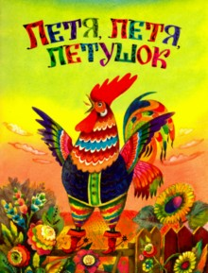 | 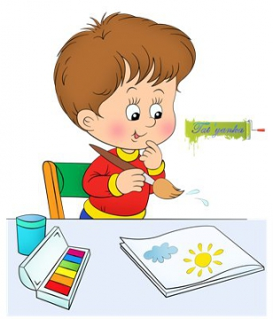  Контакты  Наш адрес:  Ленинградский проспект 58А  Телефон: 28-86-10 28-86-11  Адрес сайта: http://mdou111.edu.yar.ru  E-mail: yardou111@yandex.ru | Муниципальное дошкольное образовательное учреждение  «Детский сад №111»  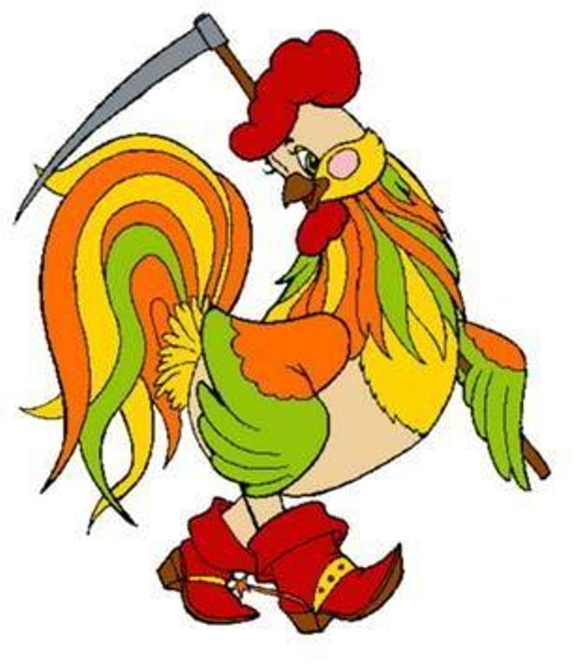  Консультационный  пункт  «Собачка и петушок»  Октябрь 2020
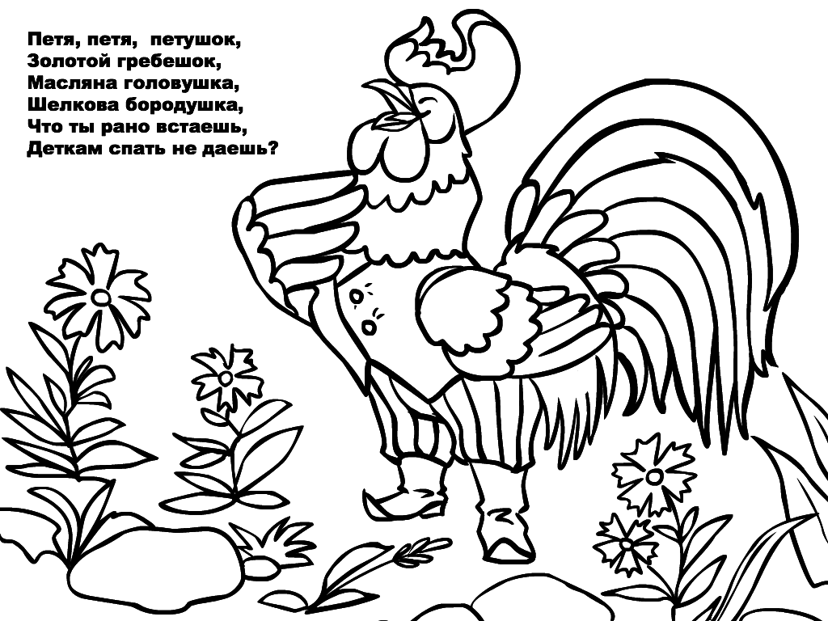  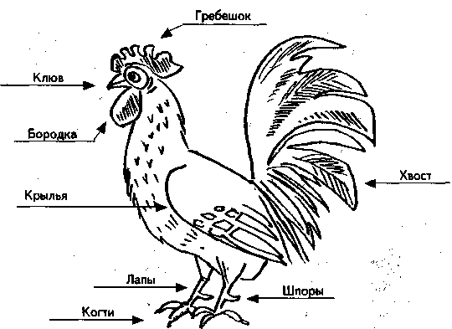 | Расскажите потешку,  «Петя - петушок золотой гребешок»  «Петушок, петушок,  Золотой гребешок,  Масляна головушка,  Шелкова бородушка,  Что ты рано встаешь,  Деткам спать не даешь?»  Назовите части тела.  Расскажите сказку:  «Кот, лиса и петух»  Составьте фигуру петуха (собаки) из геометрических фигур, предварительно вырезав геометрические формы из бумаги (наклейте). | 